MATEMATİĞİN BAŞLANGICI

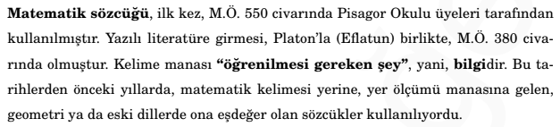
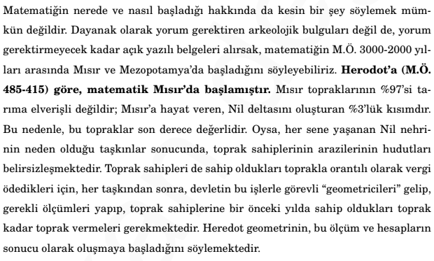
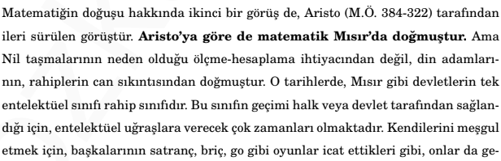
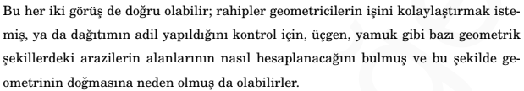

Matematik Tarihinin Matematik Eğitimindeki Yeri
Matematik tarihiyle zenginleştirilmiş matematik derslerinin öğrencilere sağlayacağı faydalar 4 ana başlık altında toplanmaktadır:

1. Matematik tarihi öğrencilerin problem çözme becerilerini uyaracak ilginç problemlerin bulunduğu mükemmel bir kaynaktır.
2. Öğrencilerin matematiksel kavramları daha anlamlı öğrenmelerini sağlar. Öğrenciler matematik tarihini kullanarak öğrendikleri kavramların nereden, niçin ve kim tarafından bulunduğunu öğrenme fırsatı elde etmiş olurlar.
3. Öğrencilerin matematiğin kendi konuları arasında, matematik ve uygulamaları arasında ve matematik ile diğer disiplinler arasında ilişkiler kurmalarına yardımcı olur.
4. Öğrencinin matematik ve toplum arasında ilişki kurmasını sağlar.

MATEMATİK TARİHİNİN DÖNEMLERİ

Matematiğin yazılı tarihi beş döneme ayrılabilir:
Birinci dönem,M.Ö.2500 - M.Ö.500 yılları arasındaki zaman dilimini kapsayan Mısır ve Mezopotamya Dönemi’dir. Mısır'da bilinen matematik, tam ve kesirli sayıların 4 işlemi, bazı geometrik şekillerin alan ve hacim hesapları olmakla birlikte Mezopotamya'da matematik biraz daha ileridir.
İkinci dönem, M.Ö.500-M.S.500 yılları arasında kalan zaman dilimini içeren Yunan Matematiği Dönemi’dir. Yunan matematiğinin başlangıcında Mısır ve Mezopotamya bulunsa da matematiğin günümüze kadar yönünün belirlendiği dönem Yunan Dönemi’dir. Matematiğe en önemli katkılar, Platon'un akademisinde ve İskenderiye’deki Museum’da yetişen bilim adamlarından gelmiştir.
Üçüncü dönem, 500-1700 yılları arasındaki Hint, İslam ve Rönesans Dönemi Avrupa matematiğini kapsayacak olan dönemdir. Müslümanların matematiğe katkısı ciddi bir tartışma konusudur. Müslümanların matematiğe, Yunan matematiğini yaşatmak ve Batı'ya transfer etmekten başka bir katkısının olmadığını öne süren görüşe sahip kişilerin aksine, Müslümanların matematiğe özgün katkıları olduğunu savunan kişiler de olmuştur. Son yıllarda yapılan araştırmalar, matematiğin en önemli buluşu olan türevin, Avrupalılardan 500 yıl önce Azerbaycanlı Şerafettin Al-Tusi tarafından bulunmuş olduğunu ortaya çıkarmıştır.
Dördüncü dönem, 1700-1900 yıları arasında kalan, matematiğin altın çağı olarak herkes tarafından bilinen, Klasik Matematik Dönemi’dir. Büyük hipotez ve teorilerin ortaya çıktığı, matematiğin kullanım alanının bütün bilim dallarını kapsayacak şekilde genişlediği bir dönemdir. Bugün üniversitelerde okutulan matematiğin büyük bir kısmı bu dönemin ürünüdür.
Beşinci dönem 1900’lü yılların başından günümüze kadar uzanan ve Modern Matematik Çağı olarak adlandırılan, içinde bulunduğumuz dönemdir. Matematik deneysel bir bilim olmadığı için, kesin yargıyı deneyle elde etme olanağı yoktur. Bu nedenle matematiğin temellerini sorgulayan sorunların çözüme ulaştırılması gerektiğini düşünen matematikçiler, matematiği tutarlı yasalara dayalı bir temele oturtma çabasına girişmişlerdir. Bu uğraşların sonucunda modern matematik doğmuştur. Modern matematiğin en önemli özellikleri, önceki dönemlere kıyasla daha soyut, göreceli ve kuramsal oluşudur.

BİRİNCİ DÖNEM
M.Ö.2500 - M.Ö.500
MISIR VE MEZAPOTAMYA MATEMATİĞİ

MISIR MATEMATİĞİ
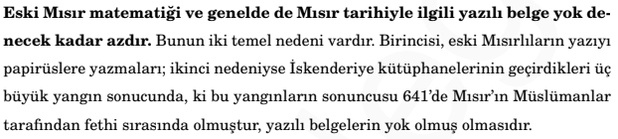

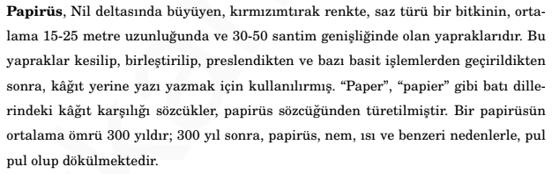

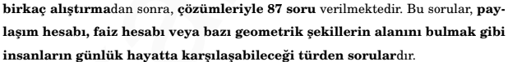

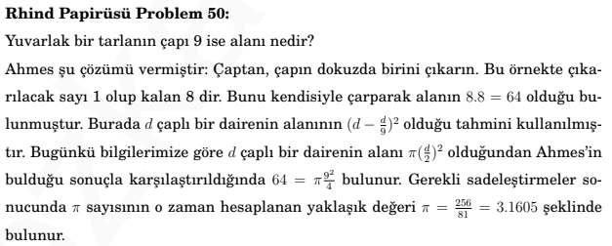
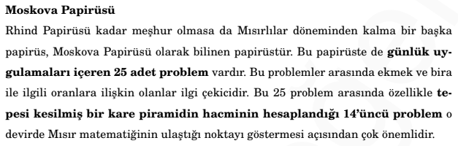
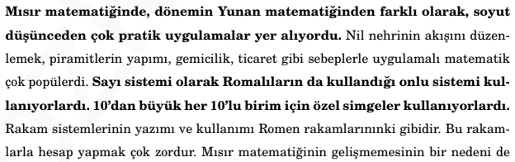
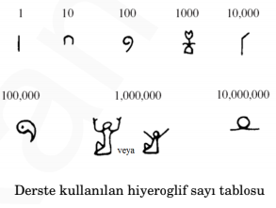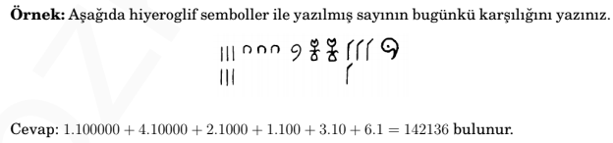

MEZAPOTAMYA MATEMATİĞİ

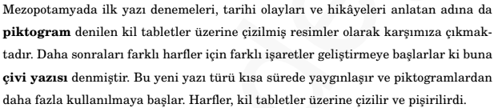
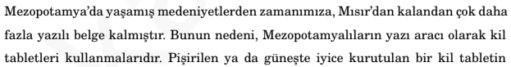

(!)
(!)
(!)

İKİNCİ DÖNEM
M.Ö.500 - M.S.500
YUNAN MATEMATİĞİ

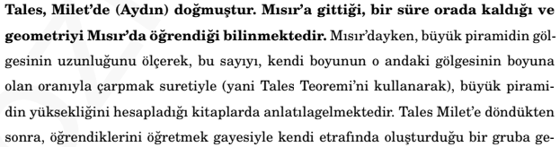
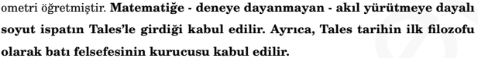

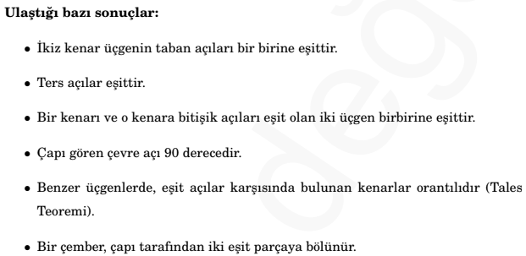
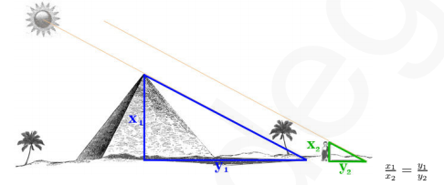

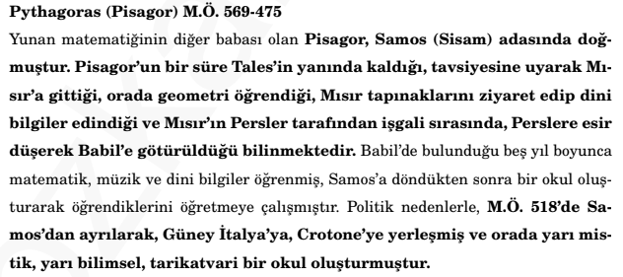
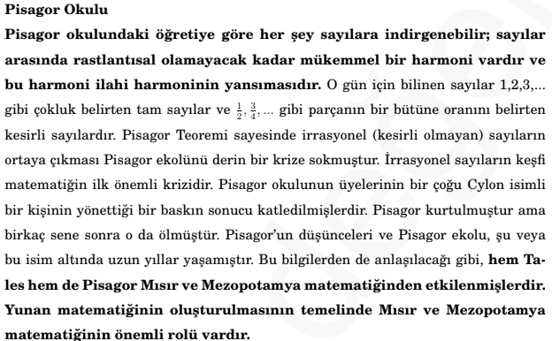

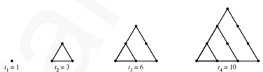

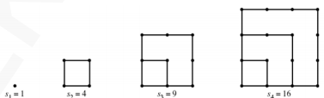

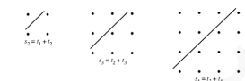
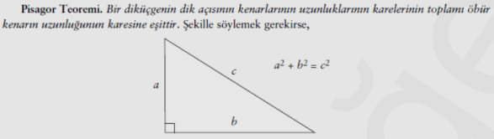

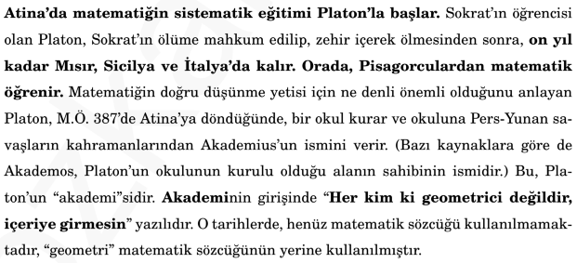
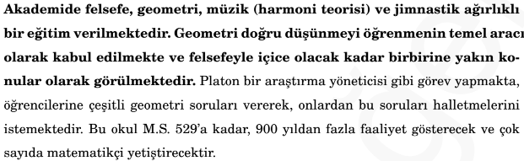
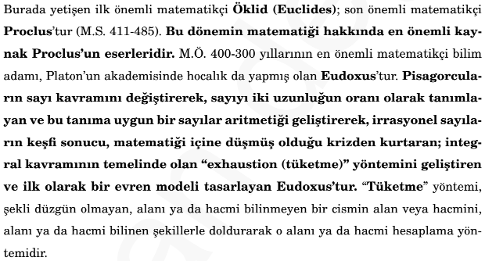
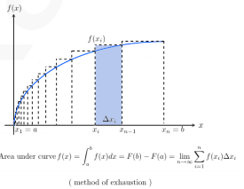
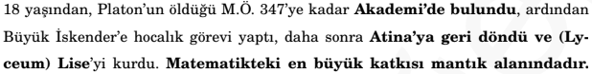
(!)
Ancak 4. ilke yaklaşık 2 bin yıl sonra Leibniz tarafından mantığa eklenmiştir.

Mantık ilkeleri:
1. Özdeşlik ilkesi
2. Çelişmezlik ilkesi
3. Üçüncü halin imkansızlığı
4. Yeter – sebep ilkesi

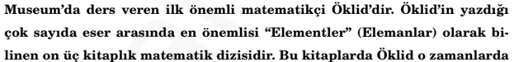

(Postulat=Aksiyom: Doğruluğu tartışmasız kabul edilmesi gereken şeyler)

Öklid geometrisinin postulatlar ise şunlardır:

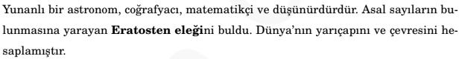
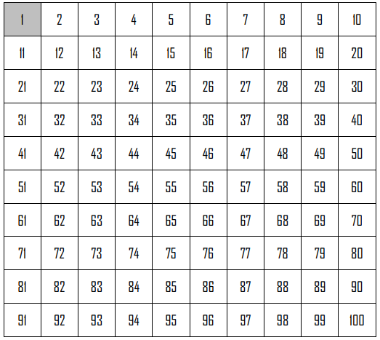
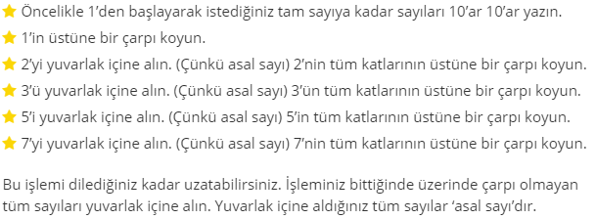

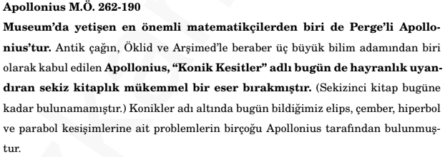
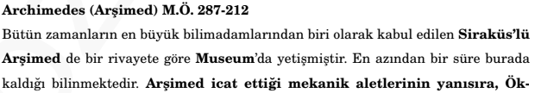
Bunun yanında;
- Bir pervane ile sürekli olarak çalışan bir dişli çark düzenledi. Bir tür manivela olan, gemiyi denize indiren bu mekanizma yalnız bir tek adamla işletilebiliyordu.Çalışmasına devam ettikçe Arşimet, daha büyük objeleri de bu biçimde hareket ettirme imkanını fark etti.
“Bana üzerinde durabileceğim bir yer (dayanak) verin, dünyayı oynatayım.” iddiasında
bulundu.
- ‘Çemberin Ölçümü’ isimli çalışmasında bir çember ile çapı arasındaki oranı gösteren o meşhur pi sayısını (3,142) çok küçük bir hatayla hesaplayan ilk kişi oldu.
- Silindir ve diğer geometrik şekillerin alan ve hacimlerinin nasıl hesaplandığını ortaya çıkardı.
- Günümüzde özellikle gemilerde biriken suları çıkarmak için kullanılan ve kendi adını taşıyan Arşimet vidasını tasarladı.
- Mancınığı keşfetti; ağır yükleri korkulu bir rüya olmaktan çıkaran makara ve kaldıraç sistemlerini geliştirdi.
- Yaşadığı dönemin bilimsel verilerini kullanarak, evrenin kaç kum tanesi ile doldurulabileceğini bile hesaplamaya kalktı.

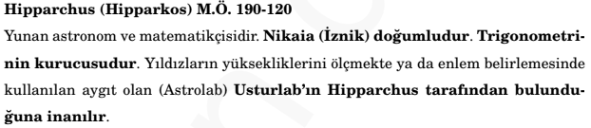

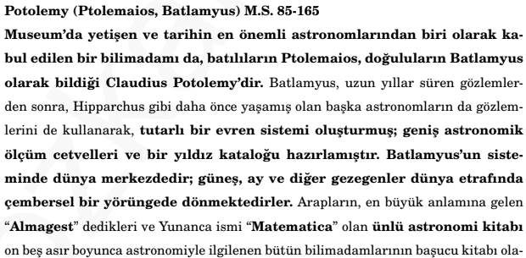

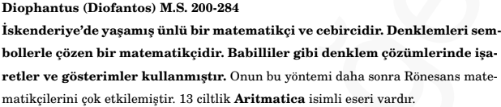
Cebirin yaratıcısıdır.

Hypatia’nın biliminin temelleri, filizof olan babası Theon ile atılmaya başlandı. İlk eğitimlerini aldığı babası, Hypatia’nın dogma düşüncelere saplanmasına izin vermedi. Kendine saygısı olan bir kimse tarafından son gerçek olarak; hiçbir bilginin kabul edilmemesi gerektiğini, düşünme hakkını hep kullanmasını, yanlış düşünmenin hiç düşünmekten yeğ olduğunu öğretti.
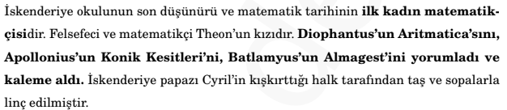

Hypatia’nın hayatını, 2009 yapımı “Agora” adlı filmde de izleyebilirsiniz..

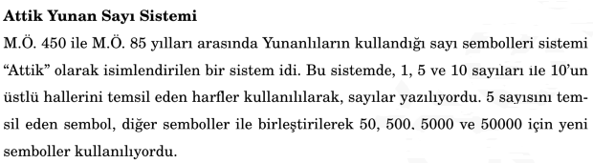
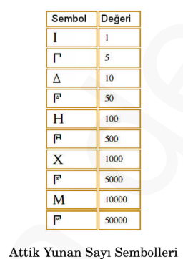

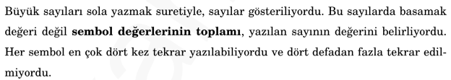
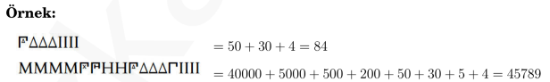

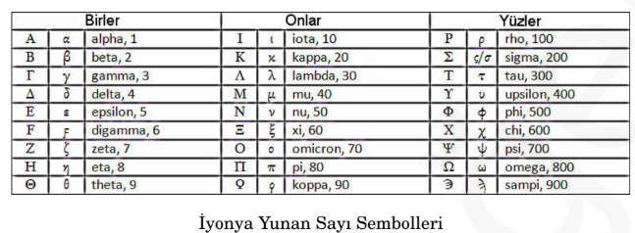

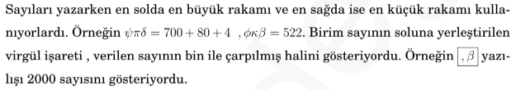
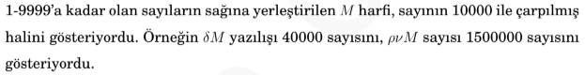
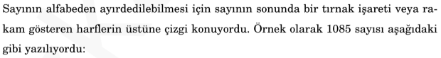

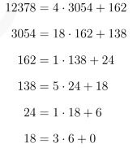
ALIŞTIRMALAR

